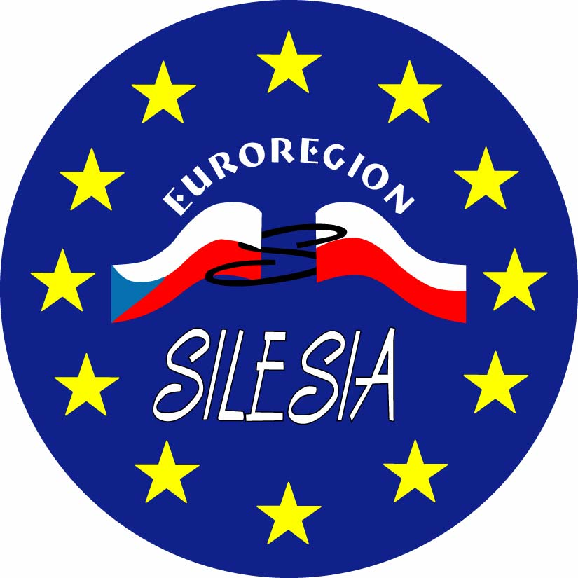

KARTA ZGŁOSZENIA NA WARSZTATY
w dniu 17 sierpnia 2016 roku

Temat: Aplikacja MS2014+ oraz załączniki do Wniosku
o dofinansowanie mikroprojektu

Imię i nazwisko: ......................................................................................................................................

Stanowisko: ......................................................................................................................................

Instytucja: ......................................................................................................................................
......................................................................................................................................

......................................................................................................................................

Numer telefonu/fax: ......................................................................................................................................

e-mail: ......................................................................................................................................

Uprzejmie prosimy o przysłanie faxem lub e-mailem wypełnionej karty zgłoszeniowej do Sekretariatu Stowarzyszenia Gmin Dorzecza Górnej Odry w Raciborzu, ul. Batorego 7, 47-400 Racibórz, tel./fax. (32) 415 64 94 wew. 18, lub fax. (32) 415 30 95, e-mail: info@euroregion-silesia.pl, w nieprzekraczalnym terminie do 12.08.2016 roku.

Jednocześnie informujemy, iż udział w szkoleniu jest bezpłatny. Organizatorzy zapewniają materiały szkoleniowe.

DATA ……………………………………………………. | PODPIS ………………………………………………….

